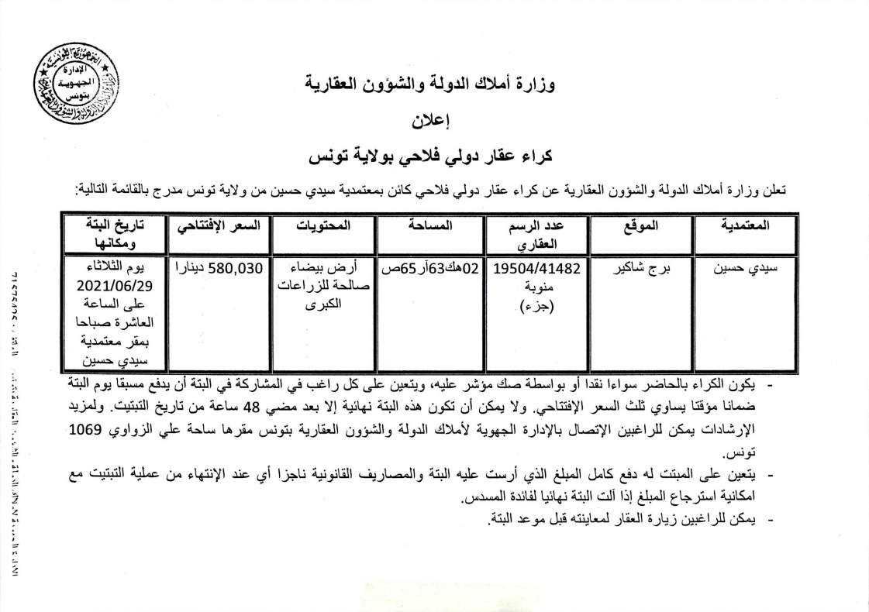

**يوم الخميس**

**15/07/2021**